Becas de finalización de doctorado cofinanciadas CONICET/UNCUYO
A quiénes van dirigidas:

Las becas de finalización de doctorado internas cofinanciadas entre CONICET y la UNCUYO están destinadas a docentes de la UNCUYO avanzados en sus estudios de doctorado y en condiciones de concluir y defender la tesis dentro de los 24 meses de duración de la beca.

Se priorizarán docentes efectivos, pero podrán postular docentes interinos. En ambos casos, deberán contar con el aval del Decano/a de la respectiva UUAA, y manifestar su compromiso de permanencia en la Institución como docentes por un periodo igual al de duración de la beca (24 meses) a partir de la fecha de defensa de la tesis doctoral.
Convocatoria 2023
Fecha inicio convocatoria: 22 de julio
Presentación de Postulaciones: a través de SIGEVA CONICET
Fecha límite de presentación electrónica en CONICET: entre el 5 y el 9 de agosto según el último número del DNI del postulante con el que se haya registrado en la intranet:
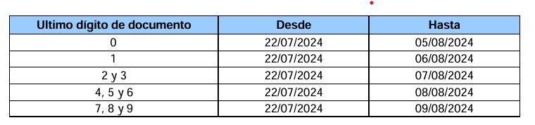
Cupo: Se otorgarán hasta 10 becas de finalización de doctorado cofinanciadas.
Monto de la beca: el estipendio mensual es fijado y actualizado por CONICET (a modo indicativo, en la actualidad ronda 1.000.000 pesos).
Duración de la beca: veinticuatro (24) meses, no prorrogables
Fecha de inicio de las becas: 1 de abril del 2025
Dedicación a la beca
- Las/os becarias/os deberán dedicarse en forma EXCLUSIVA a las tareas académicas y de investigación requeridas en el plan de trabajo de la beca, sólo compatibles con un cargo docente equivalente a DEDICACIÓN SIMPLE (10 h semanales). Es decir que si el postulante obtiene la beca deberá tomar licencia de cualquier otra actividad laboral independiente o en relación de dependencia por el período que dure la beca (ver incompatibilidades de becas CONICET).

- El estipendio de la beca será abonado por partes iguales entre CONICET y SIIP-UNCUYO. A dicho estipendio solo se le podrá adicionar el cargo docente de dedicación simple de la UUAA que avala la postulación, quien afrontará el pago del mismo. En caso de postulantes que posean mayor dedicación horaria a la docencia, deberán reducirla durante el periodo de duración de beca, y la UUAA se compromete a asegurarle al docente la recuperación del cargo y dedicación horaria original luego de haber culminado el periodo de duración de la beca y haber obtenido el título de Doctor. A fin de garantizar el normal desarrollo de las actividades académicas, la UUAA dispondrá de los fondos resultantes de la diferencia entre la dedicación SIMPLE y la dedicación horaria del cargo docente que el/la becario/a poseía al momento de recibir la beca.

Requisitos
Los/as interesados/as en postular a estas becas deberán respetar los siguientes requisitos (entre otros indicados en las bases publicadas en la página web de CONICET:
- Ser docente efectivo o interino de la UNCUYO y contar con el aval del Decano/a de la UUAA, y que manifiesten su voluntad de mantener la actividad docente en la Institución por un periodo igual al de duración de la beca luego de la defensa de la tesis doctoral.

- Contar con director/a o codirector/a con cargo docente en la UNCUYO. Los directores y codirectores de beca serán los informados en la inscripción al Doctorado y deberán cumplir los requisitos indicados en las bases.

- Poseer la admisión a un Doctorado, preferentemente de la UNCUYO, categorizado por CONEAU.

- Presentar un cronograma que asegure la defensa de la tesis dentro de los 24 meses de duración de la beca.

Consultas sobre esta convocatoria a: siip@uncu.edu.ar
proyectos.siip@uncu.edu.ar

MODELO DE AVAL DEL/LA DECANO/A

El/La Decano/a de la Facultad de ……………………………………. avala la postulación de ………………………………… (indicar Nombre, DNI, cargo docente, si es efectivo o interino, dedicación, antigüedad) a la Convocatoria 2024 de becas de finalización de doctorado cofinanciadas por CONICET y SIIP-UNCUYO. La Facultad se compromete a que la/el postulante solo mantendrá un cargo docente de DEDICACIÓN SIMPLE en caso de obtener la beca, y recuperará su cargo y dedicación original al finalizar la misma.

